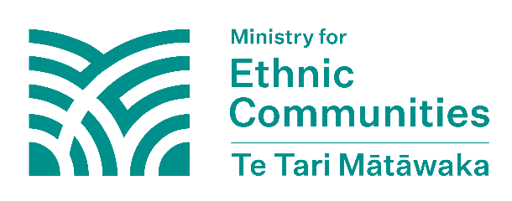
外国对新西兰的干涉
新西兰安全情报局（NZSIS）将外国干涉定义为一个外国国家（通常通过代理人来执行）意图通过欺骗性、贪腐性或胁迫性手段来影响、破坏或暗中损害新西兰的国家利益的一种行为。正常的外交活动、游说和其他诚实、公开地获取影响力的努力不被视为干涉。
在本信息册中，“外国”是指新西兰以外的任何国家。这个词是用于指新西兰以外的国家。

外国干涉损害少数族裔社区的权利和自由
外国干涉是指外国试图干涉新西兰以实现其自身目标。这些外国想要控制和改变新西兰的社会、利益和行为。他们这样做是为了获得更多的影响力和控制。

外国干涉损害新西兰的独立、民主、经济、声誉和社区。新西兰的少数族裔社区可能会受到来自外国的不受欢迎的关注，使他们感到不安全，并损害他们的权利和自由。国家之间正常的外交活动不属于外国干涉。


少数族裔社区会如何受到外国干涉？

少数族裔社区受到的外国干涉可能不会被轻易察觉。以下是外国政府或其代理人在新西兰进行外国干涉的一些示例：

- 试图控制和恐吓社区或社区组织/
团体
- 拒绝处理或签发官方证件，以此来骚扰、恐吓和控制社区及其行为
- 取消或威胁取消新西兰境内人员的签证、护照或其他官方证件，以此来骚扰、恐吓和控制社区及其行为

- 威胁新西兰境内人士或其居住在海外的家人（包括通过社交媒体进行威胁和骚扰）
- 违反人们的意愿强迫他们返回原
籍国
- 外国对社区进行非法监视和监控，以威胁或恐吓人民
- 试图通过威胁或恐吓手段阻止某些团体或社区公开分享他们与该外国不同的观点或意见
- 试图阻止在新西兰举办的一些活动，从而限制人们表达被一个外国政府所反对的观点和信仰
- 向新西兰社区施加来自外国政府的威胁
- 试图改变选举和其他民主程序的运作方式

